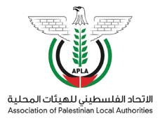

Séminaire thématique sur la coopération décentralisée franco-palestinienne sur les politiques locales de préservation du patrimoine

Samedi 19 et Dimanche 20 octobre 2019
À Jéricho et Naplouse

Fiche d’inscription

A envoyer avant le 27 septembre 2019
Par e-mail à: anne-marie.reingold@diplomatie.gouv.fr; julie.dusseaux@diplomatie.gouv.fr et s.giovetti@cites-unies-france.org
MERCI DE REMPLIR LE DOCUMENT EN LETTRES CAPITALES ET DE JOINDRE UNE COPIE DE VOTRE PASSEPORT D’UNE VALIDITE MINIMALE DE 6 MOIS

L’organisation du voyage et du séjour des participants est prévu comme suit :
Les billets d’avion sont à la charge des participants. Les intervenants sont en revanche priés de contacter Mme Anne Marie MEVEL REINGOLD, Chargée de Mission à la Délégation pour l’Action Extérieure des Collectivités Territoriales (DAECT) du Ministère de l’Europe et des Affaires Etrangères à l’adresse mail suivante : anne-marie.reingold@diplomatie.gouv.fr, pour la prise en charge de leur billet.
En ce qui concerne le séjour, les participants doivent contacter le Consulat Général de France à Jérusalem à l’adresse mail suivante : julie.dusseaux@diplomatie.gouv.fr qui prend en charge :
- Les transferts aéroport/hôtels/aéroport ;
- Les transferts hôtels/visites de terrain;
- Les deux déjeuners des 19 et 20 octobre ;
- les diners du 18 et 19 octobre.
Merci de noter que les nuits d’hôtel des participants (non intervenants), les dépenses personnelles et les extras sont à leur charge.

1) Informations personnelles
M.| Mme| Mlle:
Nom_____________________________________ Prénom_____________________________________
Titre ou Fonction ____________________________ Organisme__________________________________
Adresse______________________________________________________________________________
Code Postal : _______________ Ville : _____________________ Pays : __________________________
Tel. Fixe : ___________________ Tel. Portable : ____________________ Fax: _____________________
E-Mail _______________________________________________________________________________

2) Plan de vol
Date d’arrivée à Tel Aviv (aéroport Ben Gourion) | Heure d’arrivée | Nom de la compagnie | Numéro de vol
Date de départ de Tel Aviv (aéroport Ben Gourion) | Heure de départ | Nom de la compagnie | Numéro de vol
20 octobre : Oui non
21 octobre : Oui non
3) Réservation d’hôtel à Jéricho
Merci de noter que l’hébergement à Jéricho est proposé dans un lieu atypique, le sanctuaire de Nabi Musa, haut lieu de patrimoine palestinien, situé dans le désert aux portes de Jéricho. Merci de noter que ce site ne comporte que 24 chambres (60 lits) et les conditions d’hébergement y sont atypiques. Nous vous suggérons de vous inscrire le plus rapidement possible afin de pouvoir bénéficier de cet hébergement singulier dans un cadre patrimonial en lien avec le thème de notre séminaire. Plus d’informations sur le programme de réhabilitation du lieu : http://www.ps.undp.org/content/papp/en/home/presscenter/articles/2019/eu-and-undp-partnership-revitalize-maqam-nabi-musa-.html
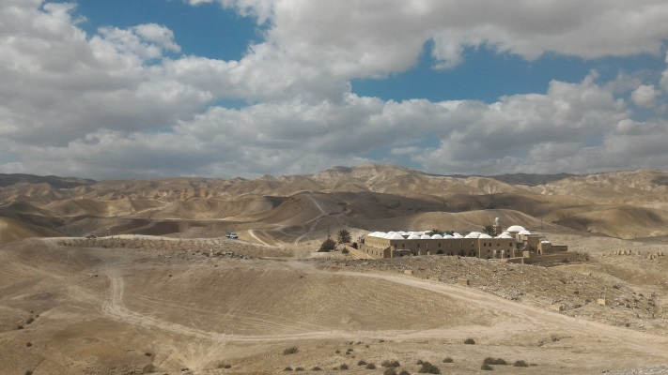
Nuitées |  | Date de départ de l’hôtel
18 octobre : | Oui non | 19 octobre
19 octobre : | Oui non

Type de chambre : simple partagée (deux lits simples)
Dans le cas d’une chambre partagée, nom de la deuxième personne : ______________________________________________________________________________
Demandes spécifiques liées à l’hébergement : ____________________________________________________________________________________________________________________________________________________________
3) Réservation d’hôtel à Naplouse
Nuitées |  | Date de départ de l’hôtel
20 octobre : | Oui non | 20 octobre | Oui non
21 octobre : | Oui non | 21 octobre | Oui non

Type de chambre : simple double
Dans le cas d’une chambre double, nom de la deuxième personne : ______________________________________________________________________________
Demandes spécifiques liées à l’hébergement : ____________________________________________________________________________________________________________________________________________________________
La réservation de l’hôtel sera faite à la réception d’une copie de la fiche d’inscription avec une copie du passeport.
4) Visa
Les visas sont directement attribués à l’aéroport. Ils sont gratuits pour les ressortissants français. Le passeport doit avoir une validité minimale de 6 mois ; ne portant aucune mention de visite en Iran, sous peine de refus d’entrée en Israël.

5) Assurance
Chacun des participants s’engage à contracter une assurance santé, responsabilité civile et rapatriement dont il prend en charge le coût.
Le Consulat Général de France à Jérusalem ne pourra en aucun cas être tenu pour responsable de tout accident qui causerait des dommages corporels et/ou matériels à l’un des participants.

Je soussigné(e)_______________________________________________________ déclare avoir pris connaissance des conditions décrites ci-dessus, dans la fiche d’inscription et les accepter.

Fait à ____________________________________ Le __________________________________
Signature : Cachet :

